小學教師登錄出缺席記錄方式
一、嚴禁使用「學務處」－「生活評量」－「日常生活」下「出缺席」，因為導致學期成績單的出缺席出現問題。
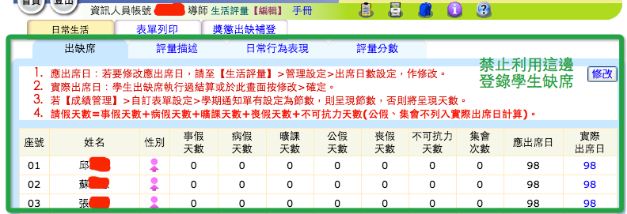
二、請利用「學務處」－「學生出缺席」的模組來登錄。這個模組是以每天為單位登錄，而不是以學期為單位，所以請小學部老師配合修正使用習慣。
